КГУ « Двуреченская средняя школа отдела образования Есильского района»

Отчет
04.06.2019
04.06.19 на площадке « Ақбота» были проведены следующие мероприятия:
Утренняя зарядка, линейка, игры на свежем воздухе, завтрак, мероприятие, посвященное гос.символам К-на « Виртуальная экскурсия» (помогает вожатой в лагере, младший вожатый Рамазанова Жанна, ученица 7 класса), конкурс рисунков на тему «Мирного неба тебе, Казахстан!».
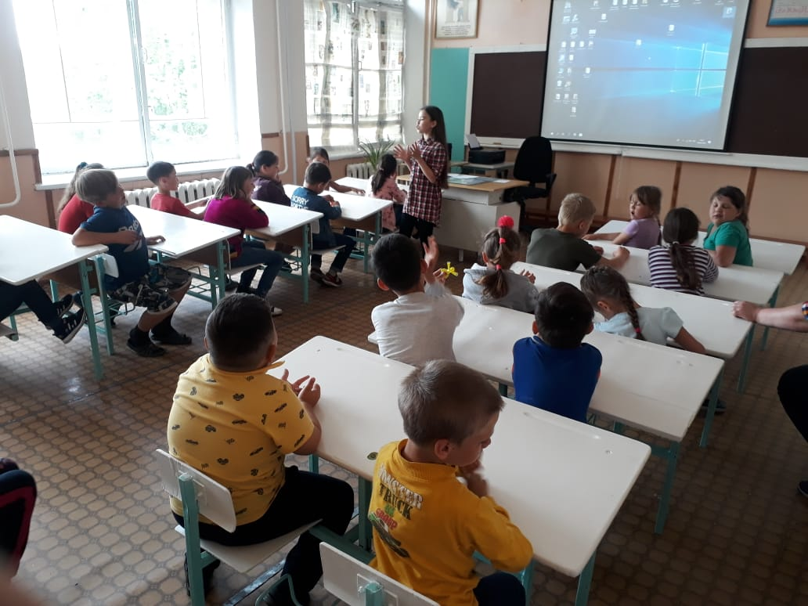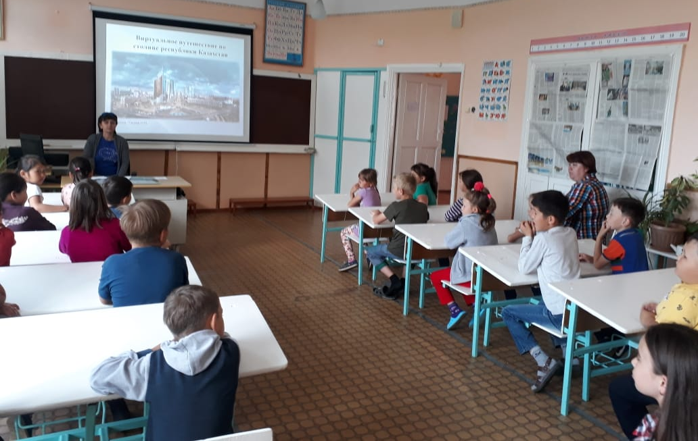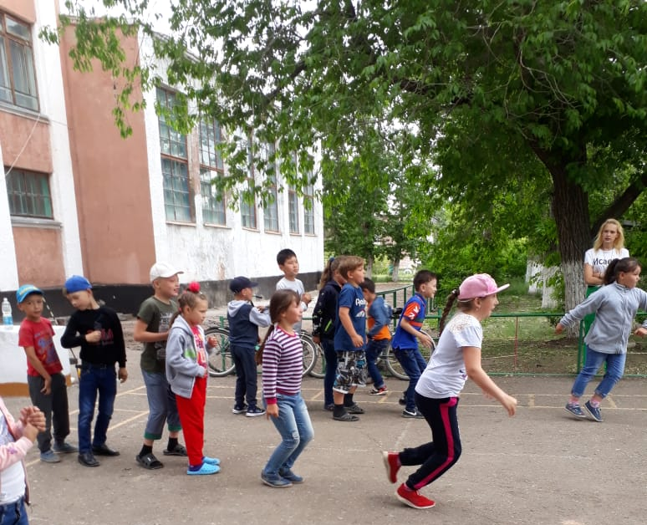

Вожатая : Удовик О.Н.

